### Национальный исследовательский университет

### Высшая школа экономики

**Факультет экономики**

**Магистерская программа**

**«Фондовый рынок и инвестиции»**

**Направление «Финансы и кредит»**

**Кафедра**

**фондового рынка и рынка инвестиций**

##### МАГИСТЕРСКАЯ ДИССЕРТАЦИЯ

***на тему: «Оценка стратегии макроинвестирования»***

**Выполнил**

**Студент группы № 71ФРИН**

**Ямщиков Артем Александрович**

**Научный руководитель**

**Доцент, к.ф.-м.н.**

**Курочкин Сергей Владимирович**

**Москва 2014**

**СОДЕРЖАНИЕ**

Введение…………………………………………………………………………2

**Глава 1.** Описание концепции макроинвестирования и ее основные преимущества…………………………………………………...5

* 1. Основные подходы стратегии макроинвестирования………..5
  2. Баланс и диверсификация……………………………………...9

**Глава 2.** Описание концепции паритета риска………………………....13

**2.1.** Методы конструирования портфеля с паритетом риска…….14

**2.2.** Применение стратегии паритета риска на практике…………31

**Глава 3.** Построение и оценка глобального портфеля с паритетом

риска……………………………………………………………..38

Заключение……………………………………………………………………..45

Литература……………………………………………………………………...47

**Введение.**

Центральным принципом инвестиционной политики институциональных инвесторов в принятии решений является то, что существует зависимость между количеством риска, который берет на себя инвестор, и ожидаемой доходностью в долгосрочном периоде. Риск проявляется как в волатильности краткосрочных результатов, который долгосрочный инвестор должен быть готов переждать, так и в возможности того, что хорошо разработанная стратегия не сможет удовлетворить поставленным целям даже в долгосрочной перспективе. Центральным решением инвестиционной политики является определение общего уровня риска, который готов брать на себя инвестор, и то, как этот риск должен быть распределен среди разных классов активов.

Подходящий уровень риска определяется толерантностью инвестора к риску. Но на практике большинство, как индивидуальных инвесторов, так и институциональных находят определение толерантности к риску сложной задачей. В большинстве случаев этот процесс включает исследования вознаграждения за риск и риск максимальной просадки в зависимости от целей инвестора и условий на рынках. Вознаграждение за риск меняется во времени, так же как и меняются у инвесторов аппетит к риску. Инвестор, который не меняет свое отношение к риску, может обнаружить со временем, что его оптимальный уровень риска изменился: во времена сильно растущего оптимизма на рынках или во времена сильной неопределенности. Оптимальная структура инвестиционного портфеля, которая в прошлом приносила инвестору хороший результат, может стать неэффективной с изменением рыночных условий. Кризис 2008 г. показал, что инвесторы, которые держали в своих портфелях большую долю рискованных активов, очень сильно пострадали. Портфели инвесторов, которые были сбалансированы и диверсифицированы претерпели не сильные потери.

Правильный баланс и диверсификация лежат в основе любой эффективной долгосрочной инвестиционной стратегии. Любая инвестиция несет в себе риск, поэтому инвесторы должны управлять балансом между риском и потенциальной доходностью через выбор активов в структуре своих портфелей. Важно выбрать правильную комбинацию активов в портфеле, чтобы они соответствовали целям и удовлетворяли ограничениям, наложенным на инвестора. Исследования показывают, что распределение активов отвечает за 88% динамики диверсифицированного портфеля.

Целью данной работы является построение и оценка стратегии макроинвестрования (global macro), основываясь на новом подходе в распределении активов в портфеле. Подход макроинвестирования предполагает инвестирование в различные классы активов такие, как акции, облигации, валюты, сырьевые товары, фьючерсы или ETFs на индексы. Основным преимуществом стратегии макроинвестирования является её гибкость и возможность охватить все классы активов в мире. Вследствие этого можно сформировать высоко диверсифицированный портфель из независимых между собой активов. Для аллокации активов в портфеле рассмотрен и применен относительно новый метод, который называется паритет риска (risk parity). Этот подход основывается на концепции макроинвестирования и способен охватывать различные рыночные состояния.

Данная работа состоит из трех глав, введения, заключение, списка используемой работы и приложения. В первой главе рассматриваются основы концепции макроинвестирования и её преимущества. Во второй главе на основе изученной литературы рассматривается концепция паритета риска. В третьей главе строится и оценивается несколько оптимальных портфелей с паритетом риска, а также данные портфели сравниваются с традиционными методами распределения активов в портфеле: 1/n, 60/40 и оптимизация по Марковицу (MVO).

1. **Описание концепции макроинвестирования и её основные преимущества.**

**1.1 Основные подходы стратегии макроинвестирования.**

Подход макроинвестирования (global macro) предполагает инвестирование в различные классы активов такие, как акции, облигации, валюты, сырьевые товары, фьючерсы или ETFs на индексы. Часть macro означает, что управляющий менеджер руководствуется макроэкономическими принципами для принятия торговых решений или формирования инвестиционного портфеля. Часть global подразумевает, что стратегия охватывает активы по всему миру.

Данная стратегия чаще всего применяется глобальными инвесторами такими, как хедж-фонды, инвестиционные управляющие компании, различные институциональные инвесторы, так как позволяет занимать позиции на любом рынке и в любых инструментах. Управляющие фондов также часто прибегают к использованию плеча для получения большей доходности или улучшения характеристик своих портфелей, например коэффициента доходность/риск. Стратегия макроинвестирования предоставляет большую гибкость управляющим менеджерам, так как позволяет в глобальном масштабе распределять риск, находить ситуации наилучшего вознаграждения за этот риск и получать высокие прибыли.

Внутри стратегии макроинвестирования можно также выделить разные подходы к принятию торговых решений или распределению активов в портфеле. Здесь все зависит от взглядов управляющего менеджера, но глобальные фонды имеют две характерные черты[1]:

* Глобальная природа их стратегий, которая включает инвестирование в различные ликвидные активы на основе предполагаемых трендов, рыночных отклонениях или ожиданий относительно будущих циклических или структурных изменениях в отдельных странах или регионах.
* Основной фокус идет на структурные макроэкономические дисбалансы и выявление макроэкономических трендов. Часто макро фонды занимают позицию, когда рынок отклоняется от равновесного значения и выходят из позиции, когда дисбаланс исчезает, извлекая из этого прибыль.

Среди подходов, которые используют глобальные игроки для выявления макроэкономических трендов, можно выделить три основные категории: подход, основанный на обратной связи (feedback-based approach), модельный подход (model-based approach), торговля на основе информации (information-based trading approach).[2]

При подходе, основанном на обратной связи (feedback-based approach), глобальные макро менеджеры ориентированы, прежде всего, на понимание психологии рынка и стремятся извлечь выгоду из ситуаций, когда участники рынка отклоняются от рационального поведения. Эти ситуации происходят очень редко; большую часть времени участники рынка рациональны, или, по крайней мере, цены учитывают то, что инвесторы рациональны и на рынке нет дополнительных инвестиционных возможностей. Но в некоторых обстоятельствах участники рынка становятся нерациональными и рыночные цены подвержены смещениям в поведении инвесторов. Это ситуации, когда инвесторы быстро заработали прибыль и становятся очень оптимистичными или, наоборот, когда они быстро потеряли деньги и стремятся продать активы. При подходе, основанном на обратной связи, глобальные макро менеджеры часто выступают в роли контрагентов для таких нерациональных инвесторов. Часто они вступают на рынок именно тогда, когда на рынке появляются первые признаки восстановления после сильного обвала и выходят, когда на рынке образуется пузырь, который должен лопнуть.

Модельный подход предполагает (model-based approach) использование менеджерами сложных макроэкономических моделей для понимания поведения мировых рынков, чтобы получить предполагаемые рыночные ожидания из имеющихся данных и сравнить их с оценкой на чувствительность. Значительные различия между предполагаемыми ожиданиями рынка и оценками на чувствительность часто являются хорошими индикаторами потери равновесия на рынке и сигналами для входа в позицию. Но когда модели становятся достоянием общественности, они перестают быть эффективными, и поэтому управляющим менеджерам нужно постоянно обновлять свои модели, тестировать новые теории и поддерживать свою конкурентоспособность.

Менеджеры, которые используют информационный подход, очень глубоко и оперативно исследуют данные, которые поступают с рынков. Они собирают, анализируют, обрабатывают массу информации на микроуровне (например, публикации центральных банков, различные исследования, индикаторы доверия, уровни ликвидности, прогнозы агентств, комментарии политиков и т.д.), чтобы сформировать свою макро картину. Обоснованием данного подхода является то, что информация на микроуровне является обычно доступней гораздо быстрее, чем официальная статистика на макро-уровне, которая часто публикуется с задержками и может пересматриваться. Однако информация на микро-уровне обычно очень сильно разбросана и должна быть собрана и объединена адекватным образом. Поскольку большинство участников рынка не берут на себя осуществление данной задачи, происходит асимметрия информации, из которой можно извлечь дополнительную выгоду.

Конечно, нельзя однозначно разделять данные подходы. Большинство макро менеджеров используют дискретный подход при формировании своих портфелей. Точки входа и выхода часто бывают дискретными, основываются на комбинации фундаментального, технического анализа и личного опыта.

Для институциональных инвесторов можно выделить две основных стратегии инвестирования: стратегическое распределение активов (strategic asset allocation) и тактическое распределение активов (tactical asset allocation).[3] К данным стратегиям также применяется глобальный подход: глобальное стратегическое распределение активов (global strategic asset allocation) и глобальное тактическое распределение активов (global tactical asset allocation.

Стратегическое распределение активов подразумевает установку долгосрочных целей для аллокации активов, основанных на целях портфеля, толерантности к риску и временном горизонте. Со временем стратегическое распределение активов является основным фактором в определении общей доходности широко диверсифицированного портфеля с ограниченным таймингом (market timing). Vanguard Group [2003] и Tokat [2005] на основе различных исследований утверждают, что стратегическое распределение активов преобладает в определении общей доходности и волатильности доходности различных портфелей.

Целью же стратегии тактического распределения активов является добавление ценности к стратегии стратегического распределения активов. Это происходит за счет добавления весов классов или подклассов активов, которые по ожиданиям будут превосходить другие активы на относительной основе, и снижать веса тех классов или подклассов активов, которые по ожиданиям будут показывать худшую динамику. Различные финансовые и экономические переменные (“сигналы”) используются для прогнозирования динамики поведения активов и принятия краткосрочных решений в балансировке портфеля. Традиционный портфель стратегии тактического распределения состоит из акции, облигаций и инструментов денежного рынка, но также может включать валюту, сырьевые товары и другие альтернативные инвестиции. Портфель также может разделяться на подклассы и включать акции роста или стоимости, корпоративные или государственные облигации. Тактическое распределение активов является активной стратегией и основывается на тайминге (market timing), но также может осуществляться через отбор ценных бумаг или индексное инвестирование.

* 1. **Баланс и диверсификация.**

Любая эффективная инвестиционная стратегия начинается с распределения активов, которое будет соответствовать целям портфеля. Распределение должно строиться на приемлемых ожиданиях по риску и доходности и также должно включать диверсифицированные инвестиции, чтобы избежать подверженности излишних рисков. Распределение активов и диверсификация одновременно лежат в основе идеи правильного баланса. Любая инвестиция несет в себе риск, поэтому инвесторы должны управлять балансом между риском и потенциальной доходностью через выбор активов в структуре своих портфелей. Важно выбрать правильную комбинацию активов в портфеле, чтобы они соответствовали целям и удовлетворяли ограничениям, наложенных на инвестора. Beebower, Wallick [2012] показали, что распределение активов отвечает за 88% динамики диверсифицированного портфеля. Это показано на рисунке 1.

*Рисунок 1. Зависимость результатов управления портфелем от распределения активов или от отбора бумаг и тайминга.*

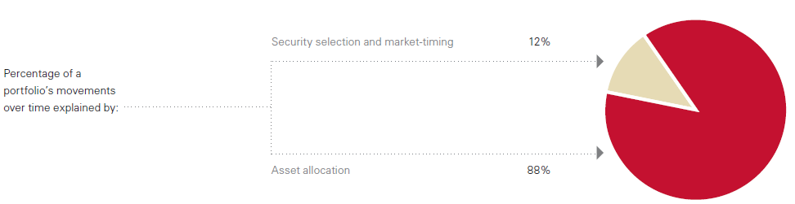

*Источник: Vanguard Group, Vanguard’s Principles for Investing Success, 2013.*

Важно правильно выбрать комбинацию активов и предпосылки параметров, которые будут использоваться в принятии решения по распределению активов. Нужно использовать реалистичные значения для ожидаемой доходности и волатильности доходности. Использования исторических данных может служить в качестве руководства, но инвесторы должны иметь в виду, что рынки цикличны и использование предпосылки о статической доходности приведет к неэффективному распределению активов. История не повторяется, состояние рынка часто меняется и соответственно влияет на доходности различных активов. На рисунке 2 показаны доходности различных классов активов за период с 1998 по 2012 гг. Видно, что в разные года на рынке меняются лидеры и аутсайдеры среди классов активов. Поэтому баланс и диверсификация являются основой успеха в долгосрочном инвестировании.

Основным преимуществом стратегии макроинвестирования является её гибкость и возможность охватить все классы активов в мире. Вследствие этого можно сформировать высоко диверсифицированный портфель из независимых между собой активов. С помощью слабо или некоррелированных активов можно значительно улучшить соотношение доходность/риск. Корреляция считается основным средством для определения относительной зависимости двух активов. Но корреляция может быть статистикой, вводящей в заблуждения, и плохо служить в качестве инструмента для построения диверсифицированного портфеля.[4] Суть проблемы в том, что корреляция между активами крайне непостоянна и критически зависит от существующих обстоятельств на рынке. В различных экономических условиях разные активы ведут себя по-разному. Например, золото и облигации имеют обратную зависимость из-за инфляции (текущей и ожидаемой), которая будет положительно влиять на цену золота и отрицательно на цену облигации (более высокая инфляция обычно

*Рисунок 2. Доходности различных активов с 1998 по 2012 гг.*

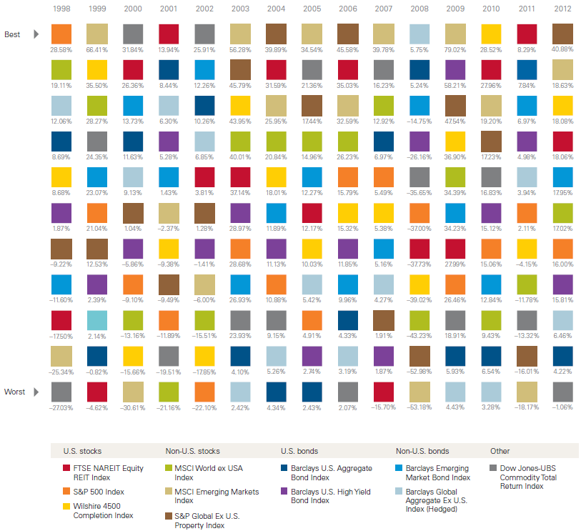

*Источник: Vanguard Group, Vanguard’s Principles for Investing, 2013.*

подразумевает более высокие процентные ставки). Однако на ранних стадиях цикла deleveraging цены золота и облигаций могут двигаться в одном направлении, потому что агрессивная расширительная монетарная политика привет к снижению процентных ставок (цены на облигации повысятся) и в тоже время усилит долгосрочные опасения по поводу обесценения курса валюты, что приведет к росту цен на золото. В этом состоянии золото и облигации могут иметь положительную корреляцию, что является противоположным для их обычной зависимости.

В случае с акциями и облигациями оба актива положительно коррелируют, когда инфляционные ожидания более волатильны, чем ожидания по экономическому росту, и отрицательно, когда такой ситуации нет.[5] Неопределенность по инфляции сильно влияет на ставку дисконтирования. Когда ставка дисконтирования растет, акции и облигации падают в цене и наоборот. Ниже на рисунке 3 представлен график, где показана корреляция доходностей между индексом S&P 500 и Ibbotson Associates Intermediate Treasury. Видно, как корреляция сильно меняется в разные периоды времени.

*Рисунок 3*. *5-Year Rolling Correlation of S&P 500 and U.S. Intermediate Treasuries, 12/1930-10/2013*

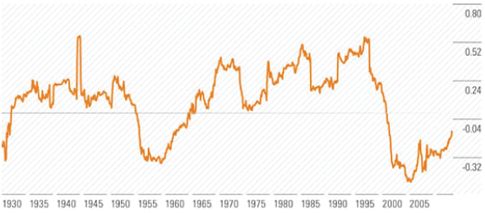

*Источник: Morningstar*

Вместо использования корреляции в качестве меры измерения зависимости между позициями в портфеле нужно фокусироваться на основные драйверы, которые в будущем повлияют на эти позиции.[6] Драйверы являются причиной; корреляция является следствием. Для того чтобы диверсифицировать портфель, необходимо выбрать активы, которые имеют разные драйверы. Определения будущих драйверов, которые, скорее всего, повлияют на определенные рынки, является вперед смотрящим подходом (forward-looking approach) и помогает более аккуратно оценить, будут ли позиции двигаться в одном направлении или обратном. Например, предвидеть, когда золото и облигации будут двигаться в одном направлении и, когда они будут двигаться в обратном направлении. Основываясь только на корреляции, что является назад смотрящим подходом (backward-looking approach), может привести к принятию ошибочных решений при формировании портфеля. Важно конструировать портфель, чтобы разные позиции в нем имели разные драйверы.

Рынки ведут себя по-разному в различных экономических состояниях. Поведение рынков во время ситуации делевереджинг (deleveraging) очень сильно отличается от поведения во время рецессии. Любая фундаментальная модель, которая предполагает статические зависимости между рынками и экономическими переменными, в результате будет неэффективной, так как эти зависимости будет резко меняться в различных рыночных ситуациях.

Концепция макроинвестирования является достаточно широкой во временном и географическом масштабах, чтобы охватывать различные рыночные состояния.

Одним из относительно новых подходов в аллокации активов в портфеле, который основывается на концепции макроинвестирвания, является паритет риска (risk parity). Этот подход будет описан в следующей главе.

1. **Описание концепции паритета риска.**

Концепция паритета риска (risk parity) была впервые применена на практике в США в 1996 г., когда Ray Dalio, основатель хедж-фонда Bridgewater Associates, запустил фонд All Weather, который функционирует до сих пор. Тогда Ray Dalio не ввел термин паритет риска (risk parity). Edward Qian в 2005 г. впервые ввел термин паритета риска и описал данную концепцию в своей работе. Также он запустил соответствующий фонд в PanAgora Asset Management. В дальнейшем концепция стала набирать популярность, было написано много исследований по данной теме и запущено несколько фондов, которые предлагают клиентом продукты с данной концепцией. Описание концепции паритета риска предложено в этой главе. На основе нескольких исследований, которые были проведены практиками и опубликованы в журналах про инвестирование, в главе описываются основные характеристики, преимущества и недостатки концепции паритета риска, разбираются способы построение портфеля с паритетом риска, а также приводится описание реальных стратегий, которые менеджеры применяют на практике.

Концепция паритета риска стала привлекать внимание инвесторов после обвала на рынках в 2000 г. и стала еще более популярной после кризиса 2008 г. Традиционные портфели 60/40 (60% акций, 40% облигаций) потерпели сильные просадки в эти года. Традиционный портфель 60/40 кажется вполне диверсифицированным, с точки зрения весов активов. Но он не диверсифицирован с точки зрения риска. Основой стратегии паритета риска (risk parity) является то, чтобы риск всего портфеля был одинаково распределен среди всех классов активов, входящих в портфель.

**2.1 Методы конструирование портфеля с паритетом риска.**

Во время кризиса 2008 г. многие институциональные инвесторы пострадали от резкого падения акций. Корреляция акций и волатильность сильно увеличились, и акции составляли около 90% всего риска в портфелях институциональных инвесторов, многие из которых используют традиционный портфель 60/40. Во время кризиса также сильно изменялась корреляция между другими классами активов. Поэтому оптимизация портфеля по Марковицу (mean-variance optimization, MVO) подвержена сильной критики, так как данное распределение активов приводит к слабо диверсифицированным стратегиям. Макро риски преобладают во время кризиса и очень сложно оценить ожидаемую доходность актива. Поэтому портфели MVO очень чувствительны к ошибкам оцениваемых параметров.

Альтернативой является построение портфеля с паритетом риска, где каждый актив несет одинаковое количество риска в общей структуре портфеля. Портфели с паритетом риска основываются не на модели, зависящей от ожидаемых доходностей. Идея заключается в том, что лучшая диверсификация капитала достигается лучшим способом за счет диверсификации риска в построении портфеля.

Основным принципом инвестиционной политики институциональных инвесторов является зависимость между риском, который готов нести инвестор, и ожидаемой доходностью в долгосрочной перспективе. Основным решением инвестиционной политики является то, какой уровень риска будет задан, и как этот риск будет распределен. Проблемой является то, что для инвесторов как институциональных, так и индивидуальных бывает сложно определить свою толерантность к риску.

Большинство наблюдений показывает, что риск у типичного инвестиционного портфеля институционального инвестора сконцентрирован в акциях, так как данный актив компенсирует положительной доходностью за риск в долгосрочной перспективе. И волатильность такого портфеля в большей степени зависит от динамики акций, несмотря на распределение активов в портфеле. M. Sebastian [2012] в своем примере показывает, как зависит корреляция всего портфеля из акций и облигаций с акциями в зависимости от доли акций в портфеле. Портфель состоит из акций (45% Dow Jones U.S. Total Stock Market Index и 55% MSCI EAFE) и облигаций (Barclays Aggregate Bond Index). Результаты показаны на рисунке 4. Видно, что даже небольшая доля акций в портфеле приводит к тому, что результат доходности по портфелю будет сильно зависеть от динамики акций. Это характерно для любых портфелей, которые хотят получить избыточную доходность за счет рискованных активов, а также ограничить риск за счет инструментов с фиксированной доходностью. Важным является то, как инвесторы вознаграждаются за концентрацию риска среди разных классов активов в долгосрочной перспективе. M. Sebastian [2012] приводит анализ роста одного инвестированного доллара в акции и облигации относительно инвестиций в безрисковый актив (“risk-free”) на периоде с 1926 г. по 2011 г. (акции представлены Dow Jones U.S. Total Stock Market Index, а облигации ‒ Barclays Aggregate Bond Index, безрисковый актив ‒ Treasury Bill). Результаты представлены на рисунке 5.

*Рисунок 4. Концентрация риска в портфеле при разной доле акций.*

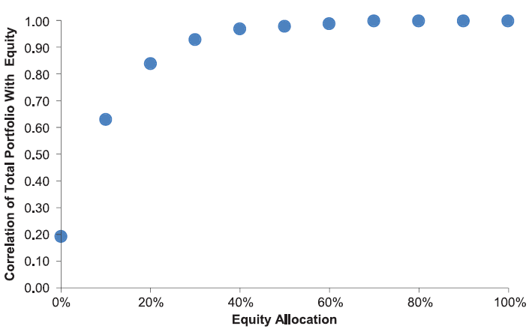

*Источник: M. Sebastian “Risk Parity and the Limits of Leverage” The Journal of Investing, 2012.*

*Рисунок 5. Компенсация за риск: избыточная доходность над безрисковым активом.*

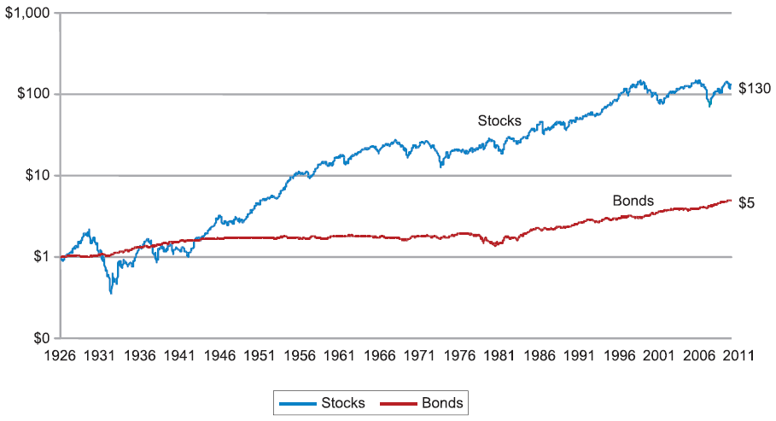

*Источник: M. Sebastian “Risk Parity and the Limits of Leverage” The Journal of Investing, 2012.*

Понятно, что акции более волатильны и предоставляют значительно большее вознаграждение для инвесторов, чем облигации.

Важной характеристикой любой инвестиции является доход на единицу риска. M. Sebastian [2012] также рассчитывает коэффициент Шарпа для акций и облигаций для примера, описанного выше (rolling 10-year). Это показано на рисунке 6.

*Рисунок 6. Коэффициент Шарпа.*

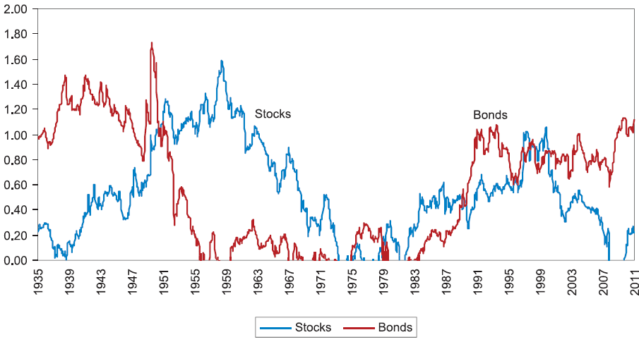

*Источник: M. Sebastian “Risk Parity and the Limits of Leverage” The Journal of Investing, 2012.*

Видно, что инвестиционная политика инвесторов, которая основывается на доходности, скорректированной на риск, вознаграждалась большую часть времени. Но существуют длительные периоды времени, когда акции и облигации показывали одинаково низкую доходность, скорректированную на риск (1970-е, 1982-2000 гг.). Можно сделать важный вывод, что диверсификация дает лучшие выгоды в одних периодах времени, чем в других.

Акции сильно растут в долгосрочном периоде. Но с точки зрения доходности, скорректированной на риск, акции и облигации показывают разные результаты в разные периоды времени (рисунок 6). Важно понимать, какую роль играют облигации в портфелях инвесторов.

M. Sebastian [2012] описывает основную роль облигаций в портфелях институциональных инвесторов:

* Снизить риск: традиционная роль инструментов с фиксированной доходностью; защита от сильной просадки; особенно в последнее время хеджирование пенсионных обязательств.
* Получить премию за риск: получить дополнительную доходность от кредитного риска и риска процентной ставки от инвестирования в облигации спекулятивного рейтинга, облигации развивающихся рынков и другие более рискованные активы.
* Использовать навык активного управления менеджером: использование облигаций, как возможность получения дополнительной доходности в зависимости от навыков активного управления портфельным менеджером.
* Получить общую доходность: комбинация всех предыдущих ролей; активное управление портфелем с комбинированием основных характеристик облигаций и добавлением стоимости за счет конструирования и распределения активов в пределах бенчмарка или за его границами c помощью оппортунистического или стратегического подхода.

Как уже было сказано, каждый институциональный инвестор формирует набор активов в свой портфель в соответствии со своими целями. Например, пенсионные фонды в разных странах распределяют свои средства в акции и облигации в разных соотношениях. Это показано на рисунке 7 (Ruban и Melas [2011]).

Видно, что США и Англия размещают большую долю средств в акциях, а Япония и большинство стран континентальной Европы размещают больше средств в облигации. Ruban и Melas [2011] отмечают, что основной риск в портфелях пенсионных фондов исходит от акций. Это также видно на рисунке 7.

*Рисунок 7. Распределение активов пенсионными фондами в разных регионах и риск, соответствующий этому распределению.*

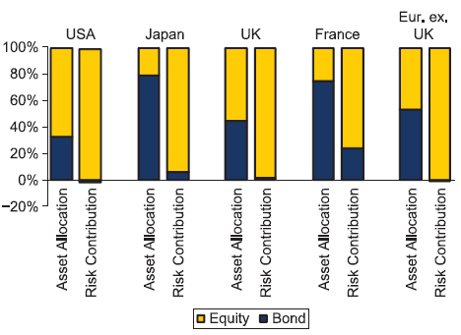

*Источник: Ruban, O. and D.Melas. “Constructing Risk Parity Portfolios: Rebalance, Leverage, or Both?” The Journal of Investing, 2011.*

Чтобы избежать портфеля, в котором риск сконцентрирован в одном активе, можно фокусироваться на риск, исходящий из каждого актива. Qian [2011], Maillard, Roncalli и Teiletche [2010] описали, что можно сконструировать портфель, где риск будет одинаково распределен среди активов в портфеле. Maillard и др. предложили простой способ для формирования такого портфеля, состоящего из акций и облигаций. Доля акций $w_{E}$ может быть представлена следующим видом:

$w_{E}=\frac{σ_{B}}{σ_{E}+σ_{B}}$ (1)

где $σ_{B}$ волатильность облигаций, а $σ_{E}$ волатильность акций. Волатильность акций за последние сорок лет исторически больше волатильности облигаций в три-пять раз в США и Еврозоне. Согласно этому выражению для того, что портфель соответствовал паритету риска (risk parity), доля акций должна составлять 17%-25% в портфеле из двух классов активов.

Ruban и Melas [2011] показали, как будут распределены активы в структуре пенсионных фондов, описанных ранее, чтобы портфели соответствовал паритету риска. Это показано на рисунке 8.

*Рисунок 8. Распределение активов пенсионными фондами в соответствии с паритетом между акциями и облигациями.*

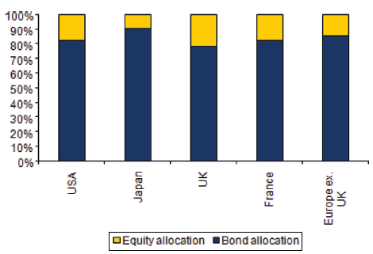

*Источник: Ruban, O. and D.Melas. “Constructing Risk Parity Portfolios: Rebalance, Leverage, or Both?” The Journal of Investing, 2011.*

Большую долю в портфелях теперь занимают облигации. Основной недостаток такого способа получения паритета риска заключается в том, что исторически в долгосрочной перспективе доходность акций выше, чем доходность облигаций, хотя акции и имеют более высокую волатильность, чем облигации. Это означает, что формирование портфеля, соответствующего паритету риска, снижает потенциальную доходность для пенсионных фондов, которая может быть ниже заданной цели. Ruban и Melas [2011] показали на своем примере, как историческая доходность портфеля, соответствующему паритету риска, соотносится с доходность портфеля, который сформирован классическим способом из 60% акций и 40% облигаций (60/40). Историческая разница доходностей показана на рисунке 9.

На рисунке видно, что большую часть времени за период с 1976 г. по 2009 г. портфель паритета риска показывает доходность ниже, чем традиционный портфель 60/40. Но если взять доходность, скорректированную на риск (коэффициент Шарпа), то портфель паритета риска превосходит портфель 60/40 большую часть времени. Из-за этого часто критикуют коэффициент Шарпа. Несмотря на реализованную доходность, коэффициент Шарпа будет стремиться к бесконечности, если волатильность будет стремиться к нулю.

*Рисунок 9. Разница в абсолютных доходностях и доходностях, скорректированных на риск, между портфелем паритета риска и портфелем 60/40 для рынка США.*

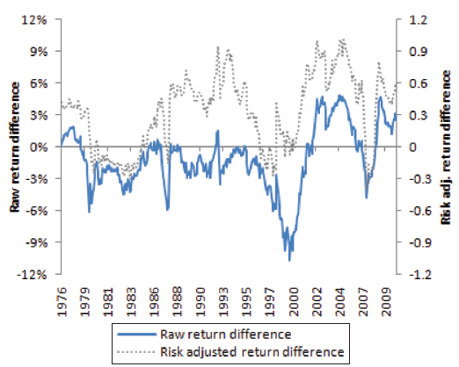

*Источник: Ruban, O. and D.Melas. “Constructing Risk Parity Portfolios: Rebalance, Leverage, or Both?” The Journal of Investing, 2011.*

Еще одним способом достижения паритета риска в портфеле является использование заемных средств (левериджа). Простая перебалансировка активов в портфеле для достижения паритета риска без использования левериджа на практике является не характерным подходом в осуществлении стратегий паритета риска, если только нет соответствующих ограничений в уставе фонда. Портфель паритета риска без использования левериджа также является не самым лучшим вариантом для сравнения с традиционными портфелями.

Ruban и Melas [2011] показали, что одним из вариантов достижения паритета риска является сохранение первоначального распределения активов в портфеле и пропорциональное добавление левериджа к позиции по облигациям. Идея заключается в том, что, используя плечо по позиции облигаций, можно сохранить лучший коэффициент Шарпа и в тоже время достичь доходности, как у портфеля, с традиционным распределением активов. Ruban и Melas [2011] приводят выражение для получения количества необходимого левериджа:

$k=\frac{σ_{E}{\hat{ω}}_{E}}{σ_{B}\left(1-{\hat{ω}}_{E}\right)}$ (2)

где ${\hat{ω}}_{E}$ доля акций в портфеле с плечом и $k$ количество левериджа (скорректированного на издержки, связанные с использованием плеча) для позиции по облигациям.

На рисунке 10 показано, какое плечо нужно использовать по облигационной позиции для достижения паритета риска при изначальном распределении активов, показанных на рисунке 1 и волатильностях, характерных для каждого региона (Ruban и Melas [2011]).

*Рисунок 10. Количество левериджа по позиции облигаций необходимого для достижения паритета риска при первоначальном распределении активов (рисунок 1).*

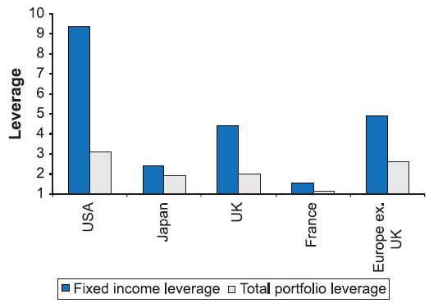

*Источник: Ruban, O. and D.Melas. “Constructing Risk Parity Portfolios: Rebalance, Leverage, or Both?” The Journal of Investing, 2011.*

Однако данный способ имеет свой недостаток. На практике увеличение леверериджа без перебалансировки активов приводит к увеличению волатильности всего портфеля в целом. Добавление плеча может снизить волатильность всего портфеля только, если корреляция между классами активов достаточна отрицательна. Историческая волатильность портфеля с плечом для достижения паритета риска и портфеля 60/40 на рынке США представлена в примере на рисунке 11 (Ruban и Melas [2011]).

*Рисунок 11. Волатильность портфеля с паритетом риска только при использовании плеча и портфеля 60/60 для рынка США.*

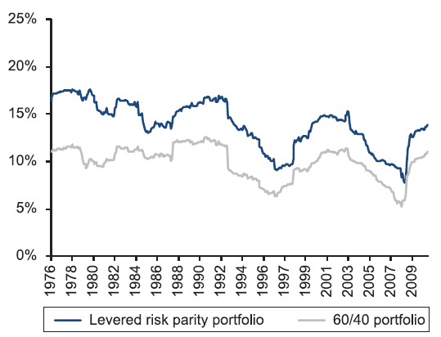

*Источник: Ruban, O. and D.Melas. “Constructing Risk Parity Portfolios: Rebalance, Leverage, or Both?” The Journal of Investing, 2011.*

Важно также учитывать, что стоимость использования заемных средств также будет увеличивать количество необходимого левериджа для достижения паритета риска.

Ruban и Melas [2011] также показали, что перебалансировку и использование левериджа можно комбинировать и получать более лучшие результаты. Альтернативным методом для получения параметров требуемой доли акций и количества левриджа (${\hat{ω}}_{E}$, $k$) является наложение ограничений на портфель с использованием плеча. Можно задать два ограничения:

1. составить портфель с паритетом риска, чтобы его волатильность была такая же, как у первоначального распределения активов
2. составить портфель, чтобы его ожидаемая доходность была, как у первоначального портфеля.

Сначала будет рассмотрен первый случай.

Волатильность портфеля c паритетом риска с плечом может быть представлена следующим образом Ruban и Melas [2011]:

${\hat{σ}}_{P}^{2}=2{\hat{ω}}_{E}^{2}σ_{E}^{2}(1+ρ)$ (3)

где $ρ$ корреляция между акциями и облигациями.

Если нужно, чтобы дисперсия была равна определенному целевому значению $σ_{T}^{2}$, тогда вес акций в портфеле будет равен (Ruban и Melas [2011]):

${\hat{ω}}_{E}^{2}=\frac{σ_{T}^{2}}{σ_{E}^{2}}\frac{1}{2(1+ρ)}$ (4)

Видно, что более высокая целевая волатильность позволяет добавлять больший вес акций в портфеле с паритетом риска и, следовательно, исходя из уравнения (2) большую долю левериджа. В другом случае, при всех равных прочих, требуемая доля акций и левериджа падает с увеличением корреляции между классами активов. На рисунке 12 показаны уровни перебалансировки портфеля $\left({\hat{ω}}_{E}-ω_{E}\right)$ и количество левериджа (скорректированного на издержки), требуемые для достижения портфеля с паритетом риска и с заданной волатильностью равной волатильности первоначальных портфелей, изображенных на рисунке 1.

*Рисунок 12. Использование левериджа по позиции облигаций и перебалансировка портфеля при заданном уровне волатильности.*

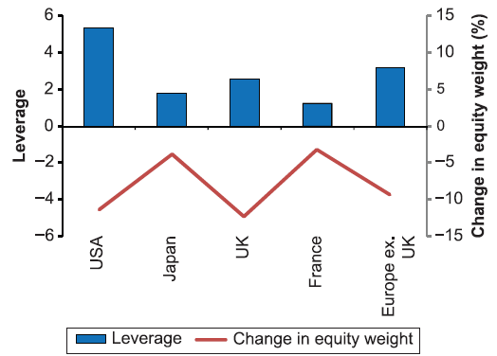

*Источник: Ruban, O. and D.Melas. “Constructing Risk Parity Portfolios: Rebalance, Leverage, or Both?” The Journal of Investing, 2011.*

Уровень плеча в данном случае намного умеренней, чем при построении портфеля с паритетом риска только с помощью левериджа и без перебалансировки, который был описан выше.

Теперь рассмотрим второй случай.

При заданном уровне доходности портфеля $r_{B}$ Ruban и Melas [2011] выводят следующее выражение для требуемой доли акций для портфеля с паритетом риска с использованием плеча:

${\hat{ω}}_{E}=\frac{ω_{E}r_{E}+(1-ω_{E})r_{B}}{r_{E}+r_{B}\frac{σ_{E}}{σ_{B}}}$ (5)

Возможным целевым значением $r_{B}$, к примеру, может быть доходность традиционного портфеля 60/40.

Maillard и др. [2010] также показали, что для двух активов с одинаковым коэффициентом Шарпа, оптимальным портфелем с паритетом риска будет портфель с максимальным коэффициентом Шарпа. Волатильность такого портфеля с паритетом риска с заданной доходностью представлена следующим видом:

${\hat{σ}}_{P}=\sqrt{\frac{1+ρ}{2}}[ω_{E}σ_{E}+\left(1-ω_{E}\right)σ_{B}]$ (6)

Это значение всегда будет ниже или равным волатильности первоначального портфеля без левериджа с такой же доходностью.

На рисунке 13 показано изменение в доле акций и количество левериджа (скорректированного на издержки) необходимого для получения портфеля с паритетом риска при заданном уровне доходности, как у портфелей с первоначальным распределением активов, показанным на рисунке 1. Здесь также подразумевается факт, что коэффициент Шарпа двух классов активов равен.

Уровень плеча в данном случае более умеренный, чем при конструировании портфеля с заданным уровнем волатильности, который был рассмотрен выше. Но перебалансировка между акциями и облигациями более агрессивная. Также в рассмотренных случаях предполагалось, что стоимость использования плеча равно нулю. Дополнительные издержки по привлечению заемных средств будут увеличивать уровень левериджа.

*Рисунок 13.* *Использование левериджа по позиции облигаций и перебалансировка портфеля при заданном уровне доходности.*



*Источник: Ruban, O. and D.Melas. “Constructing Risk Parity Portfolios: Rebalance, Leverage, or Both?” The Journal of Investing, 2011.*

Акции играют роль активов роста в инвестиционных планах. Чтобы сбалансировать потенциальный рост, инвесторы нуждаются в активе, который снизит риск всего портфеля. Этим активов являются инструменты с фиксированной доходностью, которые делятся на два подкласса.

Первый подкласс, инструменты с фиксированной доходностью с низким уровнем риска, предоставляет некоторое вознаграждение за риск процентной ставки и кредитный риск и также минимизирует риск сильной просадки. Этим подклассом являются облигации инвестиционного рейтинга. Менеджеры, которые используют стратегию паритета риска, используют леверидж именно при формировании позиции в облигациях инвестиционного рейтинга.

Вторым подклассом являются облигации спекулятивного рейтинга, которые позволяют получить инвестором дополнительную доходность от более рискованных активов и использовать навык управляющего. Данные облигации, также как акции, вступают в роль активов роста. Сюда входят облигации развивающихся рынков, облигаций спекулятивного рейтинга, банковские кредиты (ABS), стратегии, которые используют активное принятие решений менеджерами. Данные активы наряду с ростом также показывают сильные просадки, и поэтому менеджеры очень редко используют плечо при формировании позиции в этом подклассе.

Важно понимать, что леверидж по позиции по облигациям должен быть рассмотрен в структуре всего портфеля, а не как отдельного класса актива. Стратегия левериджа по части позиций из облигаций и одновременное снижение доли акций в портфеле может добавить дополнительные выгоды от диверсификации и не повлиять сильно на риск всего портфеля. Какой уровень левериджа использовать, является очень тонким моментом при построении стратегии с паритетом риска.

Можно ли получить лучшую диверсификацию и высокую абсолютную доходность одновременно?

Это основные цели портфеля с паритетом риска.

E. Qian [2011] в своем примере показывает выгоды от диверсификации для портфеля с паритетом риска. Он сравнивает традиционный портфель 60/40 и портфель с паритетом риска из двух классов активов: акции и облигации на рынке США. Волатильность акций составляет 15%, облигаций ‒ 5%. Длительное время акции росли из-за низких процентных ставок, и в результате корреляция между акциями и облигациями равна 0.2. E. Qian [2011] строит эффективную границу в терминах риск доходность и показывает на ней два портфеля: портфель 60/40 и портфель с паритетом риска. Паритет риска в данном портфеле достигается за счет перебалансировки и состоит из 25% акций и 75% облигаций (25/75 risk parity). Результаты показаны на рисунке 14.

*Рисунок 14. Эффективная граница для портфеля из акций и облигаций.*

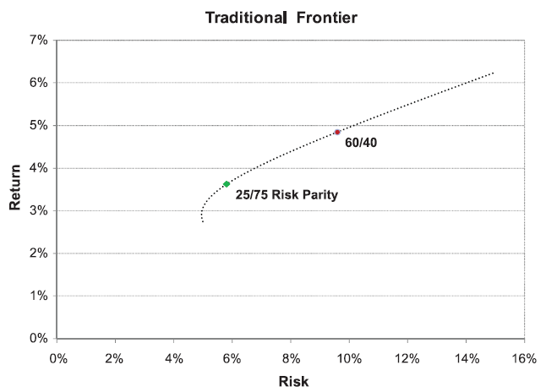

*Источник: Qian, Edward “Risk Parity and Diversification” The Journal of Investing, 2011.*

Для того чтобы определить, какую долю риска несет каждый из активов в общей структуре портфеля, используется следующее выражение:

${RC}_{1}=\frac{{ω^{2}}_{1}{σ_{1}}^{2}+ρω_{1}ω_{2}σ_{1}σ_{2}}{{ω^{2}}_{1}{σ_{1}}^{2}+2ρω_{1}ω_{2}σ_{1}σ_{2}+{ω^{2}}_{2}{σ_{2}}^{2}}$, ${RC}_{2}=$ ${1-RC}_{1}$ (7)

где ${RC}_{1}$‒ доля риска, которую несет первый актив, ${RC}_{2}$‒ доля риска которую несет второй актив;

$ω_{1}$ вес первого актива, $ω_{2}$ вес второго актива, $σ_{1}$ волатильность первого, $σ_{2}$ волатильность второго, $ρ$ корреляция между двумя активами.

В портфеле 60/40 доля риска акций в обще структуре портфеля составляет 92%, доля риска облигаций 8% соответственно. В паритете с риском доля риска обоих классов активов равна и составляет 50%.

E. Qian [2011] также рассматривает данные портфели в терминах риска и доходности, скорректированной на риск (коэффициент Шарпа). В его примере коэффициент Шарпа для акций и облигаций равен и составляет 0.35. E. Qian [2011] строит границу для двух портфелей в терминах риска и доходности, скорректированной на риск (коэффициент Шарпа). Результат показан на рисунке 15.

*Рисунок 15. Коэффициент Шарпа для портфелей 27/75 и 60/40.*

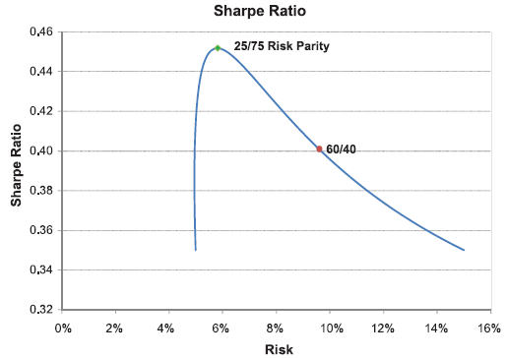

*Источник: Qian, Edward “Risk Parity and Diversification” The Journal of Investing, 2011.*

Коэффициент Шарпа для портфеля 60/40 находится на уровне 0.40, для портфеля 25/75 с паритетом риска ‒ на уровне 0.45. Портфель 25/75 с паритетом риска имеет более низкий риск (5.8%), но более низкую ожидаемую доходность (3.6%).

Для того чтобы улучшить характеристику ожидаемой доходности портфеля 25/75 с паритетом риска можно использовать леверидж для всего портфеля. E. Qian [2011] показывает на своём примере, что для того, чтобы волатильность портфеля 25/75 с паритетом риска была равна 9.6%, как у портфеля 60/40, нужно использовать леверидж в размере 165% для всего портфеля 25/75. Доля акций в таком портфеля будет составлять 41%, доля облигаций 124%. Ожидаемая доходность такого портфеля будет выше, чем у портфеля 60/40, и данный портфель соответствует портфелю с паритетом риска. Результаты представлены на рисунке 16.

В данном примере стоимость использования плеча составляет 1% (безрисковая ставка процента). E. Qian [2011] отмечает, что краткосрочная ставка изменяется во времени, и стоимость заимствования также будет меняться. Это нужно учитывать при использовании данной стратегии на практике.

*Рисунок 16. Эффективная граница и портфель с паритетом риска.*

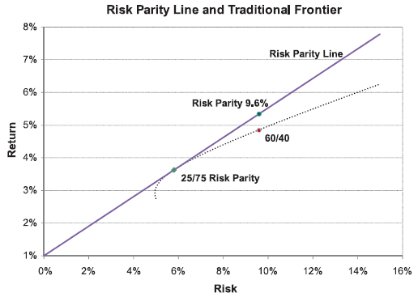

*Источник: Qian, Edward “Risk Parity and Diversification” The Journal of Investing, 2011.*

E. Qian [2011] также рассматривает в описанном выше примере такие характеристики портфеля с паритетом риска, как корреляция и бета по отношению к акциям и облигациям. Значения корреляции и беты показаны на рисунке 17.

*Рисунок 17.*

*Корреляция портфеля 60/40 и портфеля с паритетом риска по отношению к акциям и облигациям.*

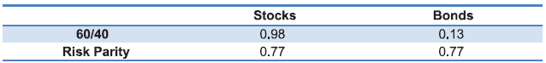

*Бета портфеля 60/40 и портфеля с паритетом риска по отношению к акциям и облигациям.*

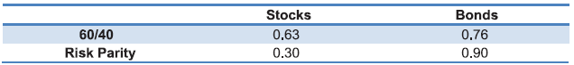

Видно, что с точки зрения диверсификации, портфель с паритетом риска оптимизирован лучше. У него одинаковая корреляция по отношению к акциям и облигациям. Также он имеет более низкую бету по отношению к акциям. Волатильность акций примерно в три раза выше волатильности облигаций, и, следовательно, бета портфеля с паритетом риска по отношению к акциям в три раз меньше, чем по отношению к облигациям.

E. Qian [2006] также показал, что портфель с паритетом риска лучше защищает от сильных просадок, чем портфель 60/40.

A. Steiner [2012] рассматривает в своей работе, как можно сформировать портфель с паритетом риска из нескольких классов активов. Он предлагает простую формулу для расчета весов активов в портфеле:

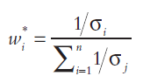 (8)

В данной формуле A. Steiner предполагает, что корреляции между активами равны. Данная формула может применяться для формирования портфеля с паритетом риска с большим количеством активов. Он называет такой портфель “робастный портфель с паритетом риска”, потому что его можно отнести к портфелю MVO (mean-variance optimization) со средней корреляцией. Модели со средней корреляцией предполагают, что корреляции активов одинаковы. A. Steiner [2012] утверждает, что замена полной корреляционной матрицы единственным коэффициентом корреляции существенно снижает риск оценки и делает модель со средней корреляцией робастной оценкой. Эмпирически модель со средней корреляцией показывает хорошие характеристики и часто показывает лучшую доходность, скорректированную на риск, вне тестируемой выборки, чем MVO портфели с полной корреляционной матрицей. Теоретически разница между “робастным портфелем с паритетом риска” и точным портфелем с паритетом риска могут быть значительными. Но на практике вне тестируемой выборки разница в результатах очень незначительная. Данную формулу можно широко использовать ан практике.

**2.2. Применение стратегии паритета риска на практике.**

За последние несколько лет стратегию паритета риска стало использовать множество менеджеров различных фондов. Инвесторы после кризиса 2008 г. стали также больше заинтересованы в инвестировании в портфели, которые основаны на управлении риском. E. Qian [2013] утверждает, что не существует согласованного мнения в определении принципа паритета риска, и также нет простого способа отследить фонды, придерживающиеся данной стратегии. E. Qian [2013] рассматривает концепцию паритета риска с точки зрения макроэкономических рисков и несколько фондов, которые предлагают принцип паритета риска инвесторам, и выявляет насколько эти фонды соответствуют данному принципу.

E. Qian [2013] пишет, что в портфеле с паритетом риска важно определить правильную размерность, в которой распределять риск. Простое равномерное распределения риска по категориям активов в портфеле не всегда будет приводить к паритету риска. Основным словом в паритете риска является риск. Портфель с паритетом риска должен по крайне мере быть сбалансирован в размерности экономических рисков. Для распределения активов в портфеле этими экономическими рисками могут быть экономически рост и инфляция, которые имеют основной эффект на доходность портфеля. Премия за риск у различных классов активов как раз связана с этими экономическими рисками. Для размерности риска экономического роста характерны риск премии для акций и риск премии, связанный с процентной ставкой, которые хеджируют друг друга, когда экономический рост неустойчив. Размерность риска инфляции связана с премиями за риск для реальных и номинальных доходностей, которые ведут себя в противоположных направлениях, когда ожидания по инфляции меняются. Когда данные премии за риск объединены и сбалансированы, для того чтобы получить устойчивый портфель при изменяющихся экономическом росте и инфляции, получается, что портфель с паритетом риска имеет три основных источника риска: риск акций (equity risk), риск процентной ставки (interest-rate risk) и инфляционный риск (inflation risk). Некоторые классы активов подвержены этим рискам напрямую. Акции представляют риск акций, государственные облигации в большей степени представляют риск процентной ставки, а сырьевые товары ‒ риск инфляции. Другие подклассы активов, например облигации спекулятивного рейтинга (high-yield bonds), облигации развивающихся рынков (emerging markets debt), облигации с привязкой к инфляции (inflation-linked bonds), облигации инвестиционного рейтинга (investment grade bonds) представляют смесь премий за риск, описанных выше.

E. Qian [2013] рассмотрел семь портфельных управляющих из базы данных eVestment, которые используют стратегию паритета риска. Он провел исследование и составил эффективный набор активов, который бы соответствовал структуре фондов этих управляющих. Результаты исследования за период с октября 2009 г. по сентябрь 2012 г. представлены на рисунке 18.

*Рисунок 18. Эффективный набор активов семи управляющих фондов с паритетом риска, уровень плеча и R-квадрат соответствия.*

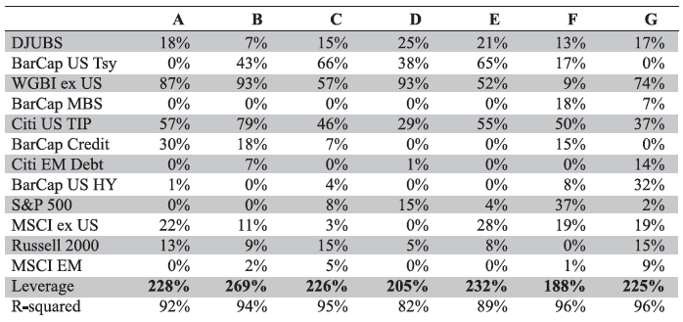

*Источник: Qian, Edward “Are Risk-Parity Managers at Risk Parity?” The Journal of Portfolio Management, 2013.*

Этот пример показывает эффективную структуру портфелей семи менеджеров (“A”-“G”), которые используют стратегию с паритетом риска. Анализ включает 12 классов активов. Для сырьевых товаров или инфляционного риска используется индекс DJ-UBS commodities index. Среди инструментов с фиксированной доходностью используются индексы на U.S. Treasury, MBS и WBGI ex US, которые полностью представляют риск процентной ставки; кредит и облигации развивающихся рынков представляет комбинацию риска процентной ставки и риска акций; TIPS представляют комбинацию риска процентной ставки и инфляционного риска; облигации спекулятивного рейтинга могут быть охарактеризованы риском акций. Четыре индекса класса акций представляют и риск акций.

Данные наборы активов хорошо соответствуют фондам, по которым проводился анализ. Только для менеджера “D” R-квадрат составляет 82%. Уровень левериджа находится между 200% и 300%, за исключением менеджера “F”, леверидж которого составляет 188%. Менеджер B имеет самый высокий уровень плеча в 269%. Данные уровни подтверждают использование левериджа менеджерами фондов, что является характерным для стратегии с паритетом риска.

Однако сравнение левериджа не указывает на уровень риска в портфеле. Например, 93% портфеля менеджера “B” размещено в индексе WBGI ex US, который имеет низкую волатильность доходностей. Менеджер “F” имеет 65% своего портфеле в четырех индексах акций и индексе облигаций спекулятивного уровня и имеет более высокий уровень риска. Разные менеджеры имеют различные доли в классах активов и также различные уровни левериджа.

E. Qian [2013] также исследует насколько данные фонды подвержены трем основным рискам: риску акций, риску процентной ставки и риску инфляции. Результаты представлены на рисунке 19.

Видно, что не все менеджеры балансируют риск, а некоторые портфели, например, “F” и “G” сильно подвержены риску акций.

E. Qian [2013] также объединил риск акций и риск инфляции в состояние “risk-on”, а риск процентной ставки обозначил “risk-off”, чтобы отразить risk-on/risk-off феномен на рынке в 2009-2012 гг., когда большинство рискованных активов (акции и сырьевые товары) двигались в одном направлении, а государственные облигации ‒ в обратном. Результаты приведены на рисунке 20.

*Рисунок 19. Распределение трех типов риска в портфелях.*

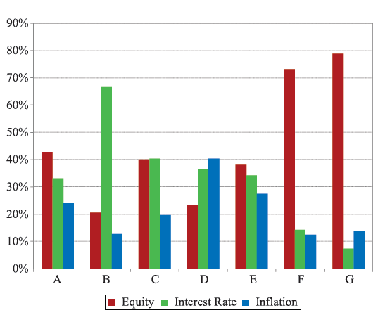

*Источник: Qian, Edward “Are Risk-Parity Managers at Risk Parity?” The Journal of Portfolio Management, 2013.*

*Рисунок 20. “Risk-on” объединяет риск акций и инфляции; risk-off отражает риск процентной ставки.*

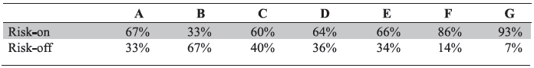

*Источник: Qian, Edward “Are Risk-Parity Managers at Risk Parity?” The Journal of Portfolio Management, 2013.*

С это точки зрения распределение риска 93/7 у менеджера “G” ничем не отличается от портфеля 60/40 и имеет сильную подверженность риску акций или экономического роста. То же самое можно и сказать про менеджера “F”. Следовательно, эти портфели не соответствуют концепции паритета риска. Портфель “B” также не соответствует паритету риска. Менеджер этого фонда имеет подверженность риску процентной ставки в размере 67%. Данный портфель является более консервативным и имеет низкую долю распределения в акциях и сырьевых товарах. Остальные менеджеры из данного примера показывают довольно сбалансированное распределение по отношению к трем видам риска. Они варьируются в размере от 20% до 40%.

Анализ структуры данных фондов и разбивка риска на риск акций, риск процентной ставки и инфляционный риск могут казаться абстрактными, но на практике он имеет существенные последствия для поведения портфелей. Менеджеры, которые распределяют большую долю риска в риск акций и инфляционный риск, показывают лучшие результаты при состоянии “risk-on” на рынках и слабые результаты при состоянии “risk-off”. Менеджеры же, чьи портфели в большей степени подвержены риску процентной ставки, показывать лучшую доходность при состоянии “risk-off” на рынках и отставать при “risk-on”. Особенно это заметно, когда рынки очень волатильны и подвержены сильным движениям как вверх, так и вниз.

E. Qian [2013] также проводит анализ результатов деятельности семи портфелей, описанных выше, в разных рыночных условиях. Он использует декабрь 2010 г. в качестве периода “risk-on” на рынках, когда рискованные активы сильно росли и доходности государственных облигаций тоже значительно выросли. Для случая “risk-of” E. Qian использует период августа и сентября 2011, когда рискованные активы сильно упали, а доходность по U.S Treasuries достигла нового минимума. Анализ показал, что существует сильная корреляция между распределением риска менеджерами и их доходностями в декабре 2010 г. На рисунке 21. показано распределение риска в акции и сырьевые товары относительно доходностей в 2010 г. Между ними сильная корреляция. Менеджеры с наименьшей долей портфеля в рискованных активах показали наименьшую доходность, менеджеры с наибольшей долей рискованных активов ‒ наивысшую доходность.

На рисунке 22, наоборот, показана доля распределения риска в защитные активы и доходность в августе и сентябре 2011 г.

Менеджеры с наибольшей долей портфеля в защитных активах понесли наименьшие убытки, в отличие от менеджеров с наименьшей долей.

*Рисунок 21. Распределение риска в активы “risk-on” и доходность в декабре 2010.*

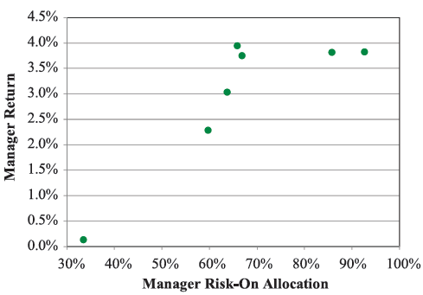

*Источник: Qian, Edward “Are Risk-Parity Managers at Risk Parity?” The Journal of Portfolio Management, 2013.*

*Рисунок 22. Распределение риска в активы “risk-off” и доходность в августе и сентябре 2011 г.*

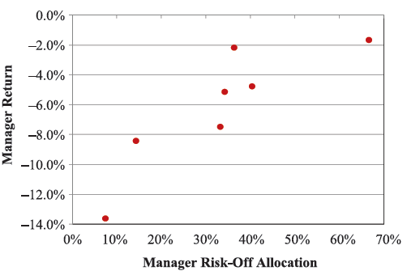

*Источник: Qian, Edward “Are Risk-Parity Managers at Risk Parity?” The Journal of Portfolio Management, 2013.*

В августе и сентябре 2011 г. традиционный портфель 60/40, состоящий на 60% из индекса MSCI World Index и на 40% из индекса WBGI, показал отрицательную доходность в размере -6.6%. Менеджеры “F” и “G” показали худшую динамику, чем портфель 60/40, так как сильно отклонились от паритета риска.

Здесь важно отметить, что многие фонды предлагают продукты с концепцией паритета риска, но в действительности их портфели не соответствуют данной концепции. Это говорит о том, что данная стратегия представляет собой вариант активного инвестирования и инвесторам нужно тщательно оценивать данные фонды с точки зрения как стратегического, так и тактического распределения активов в портфеле. E. Qian [2013] показал на примерах, что отсутствие баланса имеет огромные последствия для способности портфелей показывать стабильную доходность в различные макроэкономические и рыночные условия.

**Глава 3. Построение и оценка глобального портфеля с паритетом риска.**

В этой главе будут построены и рассмотрены несколько глобальных портфелей с паритетом риска. Данные портфели будут оценены с точки зрения соотношения доходность/риск и сравнены с традиционными вариантами построения портфелей, которые активно применяются на практике.

Для построения портфелей были использованы следующие активы: государственные корпоративные облигации США, государственные облигации развитых рынков, облигации США спекулятивного рейтинга, облигации развивающихся рынков, облигации США с привязкой к инфляции, акции США, акции развитых стран, акции развивающихся рынков, сырьевые товары. Данные активы представлены в виде индексов и ETF на индексы. В таблице 1 приведены виды активов и соответствующие им бенчмарки в виде индексов и ETF на индексы, данные по которым использовались в анализе.

Динамика этих индексов и ETF на индексы была скачана с интернет ресурса Yahoo Finance. В анализе используется динамика за период с 02.01.2008 по 01.05.2014. Выборка представлена не очень длинным периодом из-за ограниченного доступа к данным по оригинальным индексам. Вместо оригинальных индексов были взяты ETF на данные индексы. Большинство данных ETF были запущены в конце 2007 г. Однако данный период включает падение на рынках в 2008 г. и повышенную волатильность того периода. Анализ проводился в программе Excel.

В таблице 2 представлены основные характеристики активов за исследуемый период: годовая доходность и волатильность доходности. В таблице 3 представлена корреляционная матрица данных активов.

*Таблица 1. Активы, используемые для анализа*.



*Таблица 2. Доходность и волатильность активов.*

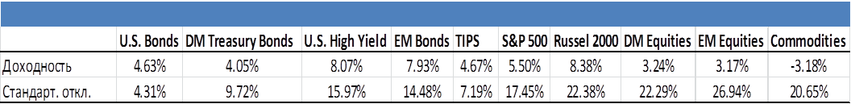

*Таблица 3. Корреляционная матрица.*



На основе вышеописанных статистик было построено два портфеля с традиционным распределением активов: 60/40 (60% акций, 40% облигаций) и 1/n (веса активов распределяются пропорционально их количеству). В таблице 4 и 5 представлена структура данных портфелей, распределение риска среди активов (risk budgeting), доходность, волатильность и коэффициент Шарпа.

*Таблица 4. Портфель 1/n.*



*Таблица 5. Портфель 60/40.*



Данные результаты показывают, что основной риск в данных портфелях исходит от акций. В портфеле 60/40, который состоит только из акций и облигаций, акции составляют примерно 90% в общей структуре риска. Портфель 1/n часто считают “наивной диверсификацией”. Действительно, данный портфель показывает более низкую доходность и более высокую волатильность, чем портфель 60/40.

Далее будут представлены портфели с паритетом риска, которые были сконструированы на основе статистик из таблиц 1-3. В таблице 6 представлена структура портфеля с паритетом риска без использования левериджа. Паритет риска достигается за счет перебалансировки активов.

*Таблица 6. Портфель с паритетом риска без левериджа.*



В таблице видно, что каждый актив несет одинаковую долю в структуру всего риска портфеля. Это происходит за счет снижения доли рискованных активов и увеличения доли защитных активов. Коэффициент Шарпа данного портфеля заметно улучшен по сравнению с портфелями 60/40 и 1/n, но ожидаемая доходность ниже, чем у портфеля 60/40.

Далее в таблице 7 представлена структура робастного портфеля с паритетом риска. Веса в данном портфеле распределяются по формуле (8)

,

которая была предложена A. Steiner [2012].

*Таблица 7. Робастный портфель с паритетом риска.*



Риск в данном портфеле распределен практически так же, как в портфеле с паритетом риска в таблице 6, основанном на перебалансировке. Ожидаемая доходность такого портфеля выше, чем портфеля в таблице 6, но волатильность также выше, что приводит к более низкому коэффициенту Шарпа.

В следующей таблице 8 представлен портфель с паритетом риска с заданным стандартным отклонением. Стандартное отклонение задано равным стандартному отклонению портфеля 60/40. Данный портфель конструируется одновременно за счет перебалансирвоки и использования левериджа. В портфеле увеличивается доля защитных активов и снижается доля рискованных активов. Также в портфеле используется плечо на уровне 159%. Данный портфель имеет более высокую доходность и более высокий коэффициент Шарпа, чем портфель 60/40.

*Таблица 8. Портфель с паритетом риска с заданным стандартным отклонением*.



Наглядно результаты проведенной оценки представлены на рисунке 23, где каждый актив и портфель занимает свое место в соответствии с риском и ожидаемой доходностью.

*Рисунок 23. Результаты оценки портфелей.*

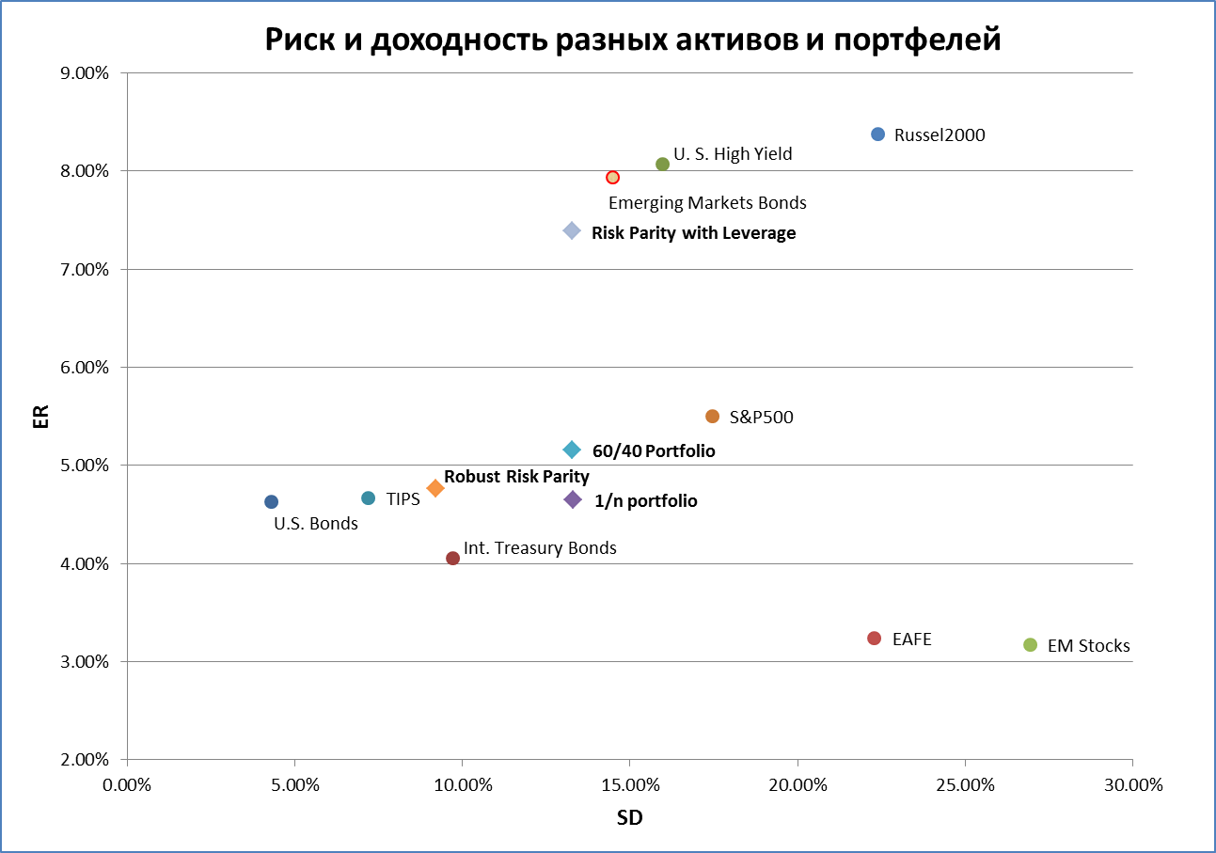

Результаты показывают, что с помощью стратегии паритета риска можно существенно улучшать характеристики традиционных инвестиционных портфелей.

**Заключение.**

Целью данной работы было построение инвестиционной стратегии, которая бы существенно улучшала характеристики инвестиционного портфеля, такие как доходность, риск и доходность, скорректированная на риск (коэффициент Шарпа). Большинство портфелей институциональных инвесторов недостаточно диверсифицированы с точки зрения риска, так как риск всего портфеля сильно сконцентрирован в рискованных активах. Поэтому правильно сбалансированный и диверсифицированный портфель с точки зрения риска может принести инвестору лучшую доходность на уровень риска.

Для осуществления данной цели был выбран макроэкономический подход и концепция паритета риска. Данный подход и концепция были изучены и описаны в данной работе. Макроэкономический подход широко освещается в различных инвестиционных изданиях и активно применяется на практике различными инвесторами. В работе были отмечены такие важные преимущества от глобального инвестирования, как баланс и диверсификация, которые лежат в основе любой эффективной долгосрочной стратегии. Концепция паритета риска является относительно новой темой и начала освещаться в литературе относительно недавно. В основном данная концепция описана практиками, которые сами управляют активам, и опубликована в значимых инвестиционных журналах. В работе на основе нескольких таких статей описаны способы формирования портфеля с паритетом риска.

В практической части работы было построено несколько глобальных портфелей с паритетом риска. Данные портфели были оценены и сравнены с традиционными методами формирования портфеля, которые широко применяются на практике. Анализ показал, что традиционные методы формирования портфеля приводят к плохому балансу и недостаточной диверсификации с точки зрения риска. Риск и доходность таких портфелей сильно зависят от динамики акций. Применения же глобальной стратегии с паритетом риска позволяет существенно улучшить характеристики портфеля, такие как риск, доходность и коэффициент Шарпа.

**Список используемой литературы.**

**Специальная литература.**

1. François-Serge Lhabitant, Handbook of hedge funds, John Wiley & Sons, 2006.
2. Vanguard Group Research, “A Primer on Tactical Asset Allocation Strategy Evaluation”, July 2010.
3. Vanguard Group, “Vanguard’s Principles for Investing Success”, 2013.
4. Jack D. Schwager, Hedge Fund Market Wizards, John Wiley and Sons, 2012.
5. Samuel Lee, “What I Learned From Ray Dalio”, Morningstar, 2014.
6. M. Sebastian “Risk Parity and the Limits of Leverage” The Journal of Investing, 2012.
7. Ruban O. and D. Melas “Constructing Risk Parity Portfolios: Rebalance, Leverage, or Both?” The Journal of Investing, 2011
8. Qian, Edward “Risk Parity and Diversification” The Journal of Investing, 2011.
9. Qian, Edward “Are Risk-Parity Managers at Risk Parity?” The Journal of Portfolio Management, 2013*.*
10. A. Steiner “Risk Parity for the Masses”, The Journal of Investing, 2012.
11. Qian, Edward “Pension Liabilities and Risk Parity”, 2012.
12. S. T. Thiagarajan, B. Schachter “Risk parity: Rewards, Risks and Research Opportunities”, 2011.
13. Bridgewater Associates, “Risk Parity is about Balance”, 2011.
14. Bridgewater Associates, “Engineering Targeted Returns & Risks”, 2010.
15. Bridgewater Associates, “The All Weather Story”, 2010.
16. Bridgewater Associates, “It’s All Macro”, Daily Observations , 2004.
17. Meketa Investment Group, “Risk Parity”, 2011.
18. L. Ross, S. Murray, “Risk Parity”, Russell Research, 2013.
19. C. A. Levell, “Risk Parity: in the Spotlight After 50 Years”, NEPC Research, 2012.
20. S. Maillard, T. Roncalli, J. Teiletche “On the Properties of Equally-weighted risk contributions portfolios”, 2009.

**Интернет ресурсы.**

1. Yahoo Finance, <http://finance.yahoo.com/>

1. François-Serge Lhabitant, *Handbook of hedge funds* (John Wiley & Sons, 2006)
2. François-Serge Lhabitant, *Handbook of hedge funds* (John Wiley & Sons, 2006)
3. Vanguard Group Research, *A Primer on Tactical Asset Allocation Strategy Evaluation, July 2010*
4. Jack D. Schwager, *Hedge Fund Market Wizards, Macro Men: Ray Dalio* (John Wiley and Sons, 2012)
5. Samuel Lee, Morningstar ETF Specialist, “What I Learned From Ray Dalio”, February 11, 2014
6. “The All Weather Story”, Bridgewater Associates, [http://www.bwater.com](http://www.bwater.com/)